Статья ЗУЕВОЙ ЛЮБОВИ ЛЕОНИДОВНЫ,

Учителя русского языка и литературы КГУ «Гимназия №18»

Сот.87075995539

e-mail: [lyubov_377@mai.ru](mailto:lyubov_377@mai.ru)

Пишу из опыта своей работы .

Как известно, в настоящее время подростков трудно сподвигнуть на прочтение классических произведений школьной программы: читают всё, что угодно, только не то, что задают. Поэтому цели, которые я поставила перед собой,- это научить ребят читать и анализировать если не всё, то хотя бы эпизоды произведения, объяснять их связь с современностью, находить общие проблемы, формировать целостное представление об образе и характере главного героя.

Тема моего урока - «А.Грин. «Алые паруса».Ассоль -главная героиня романтической повести А.Грина «Алые паруса».

Первостепенным, к чему я хотела подвести учащихся, -это умение представить, понять, прочувствовать, полюбить и вжиться в этот образ.

Где бы ты ни находился, главным был и остаётся отчий дом, который формирует характер, нравственные ценности. Это прослеживается и в произведении А.Грина, это в качестве мотивации было использовано и на уроке как приветственное слово:

Хорошо в краю родном,

Хорошо, где отчий дом,

Хорошо шагать с друзьями,

Хорошо прижаться к

маме,

Хорошо кружиться в танце,

Хорошо быть казахстанцем!

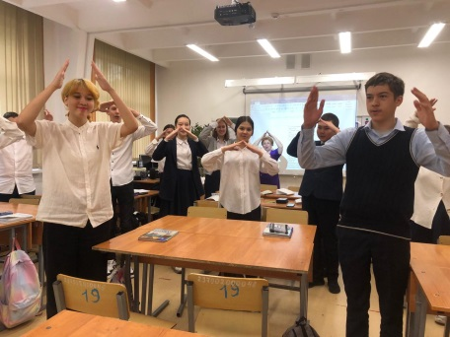

Ребятам был задан вопрос, есть ли у них **мечта** и какие ассоциации они могут подобрать к этому слову?

Ответы учащихся: «любимая работа», «счастливая семья», «исполнение желаний», «путешествия» и др. Вступительное слово о писателе А.Грине заставило учащихся понять, почему этот писатель из ряда тех, которые заставляют трепетать сердце и тревожить душу? Учащиеся по группам сами готовили презентации в качестве викторины, по новой теме и заданиям из учебника(на опережение), отвечали на вопросы учителя.

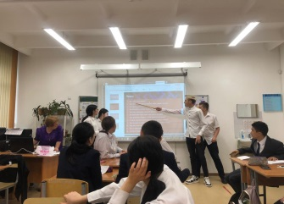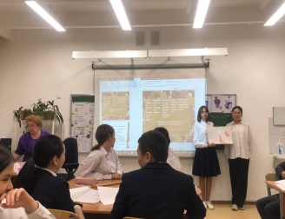

В ходе урока использовались такие технологии, как «Критическое мышление через чтение и письмо», ИКТ, «Развивающее обучения», «Проблемное обучение». Использовались формы работы: индивидуальная, групповая. коллективная. Методы и приёмы: блиц-опрос, мозговой штурм, опережающие задания, диаграмма Венна, кластер. Ребята работали с образовательной платформой <https://learningapps.org/display?v=pv231zdza22> ,

отвечая на вопрос: почему феерию «Алые паруса» можно отнести к романтизму и сравнивая фрагмент фильма «Алые паруса» («Встреча Грея и Ассоль») режиссёра Герасимова и эпизод текста «Сказка, рассказанная Эглем» по диаграмме Венна.

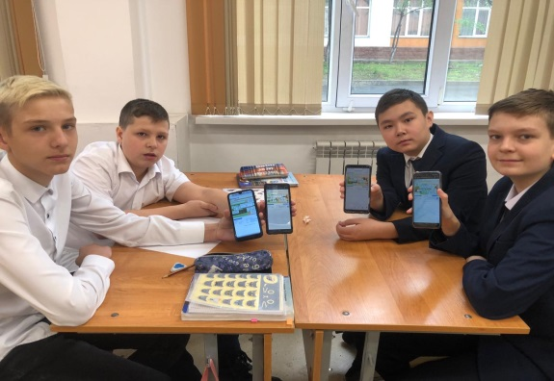 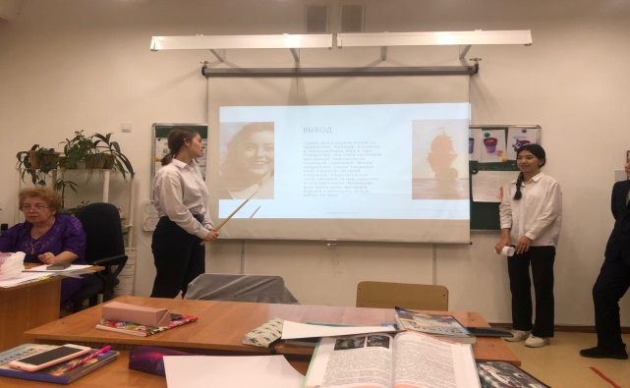

В качестве рефлексии под песню Ю.Антонова «Поверь в мечту» написали собственные впечатления по стратегии «Телеграмма» в качестве пятиминутного эссе.

Ответы учащихся:

«Урок поменял мои взгляды на жизнь.Я поняла, что нужно верить в мечту, и тогда всё получится».

«Сегодня я по-другому взглянул на литературу. Оказывается, нужно читать таких авторов, как А.Грин».

«Ребята, читайте классику! Она реально лечит душу!»

Дети получили заряд положительных эмоций и незабываемых впечатлений.